## 参考資料１：津波浸水想定について

（１）大阪府沿岸に襲来する可能性のある想定津波

内閣府「南海トラフの巨大地震モデル検討会」が公表した11ケースの津波断層モデルによる津波を検討の対象とした。

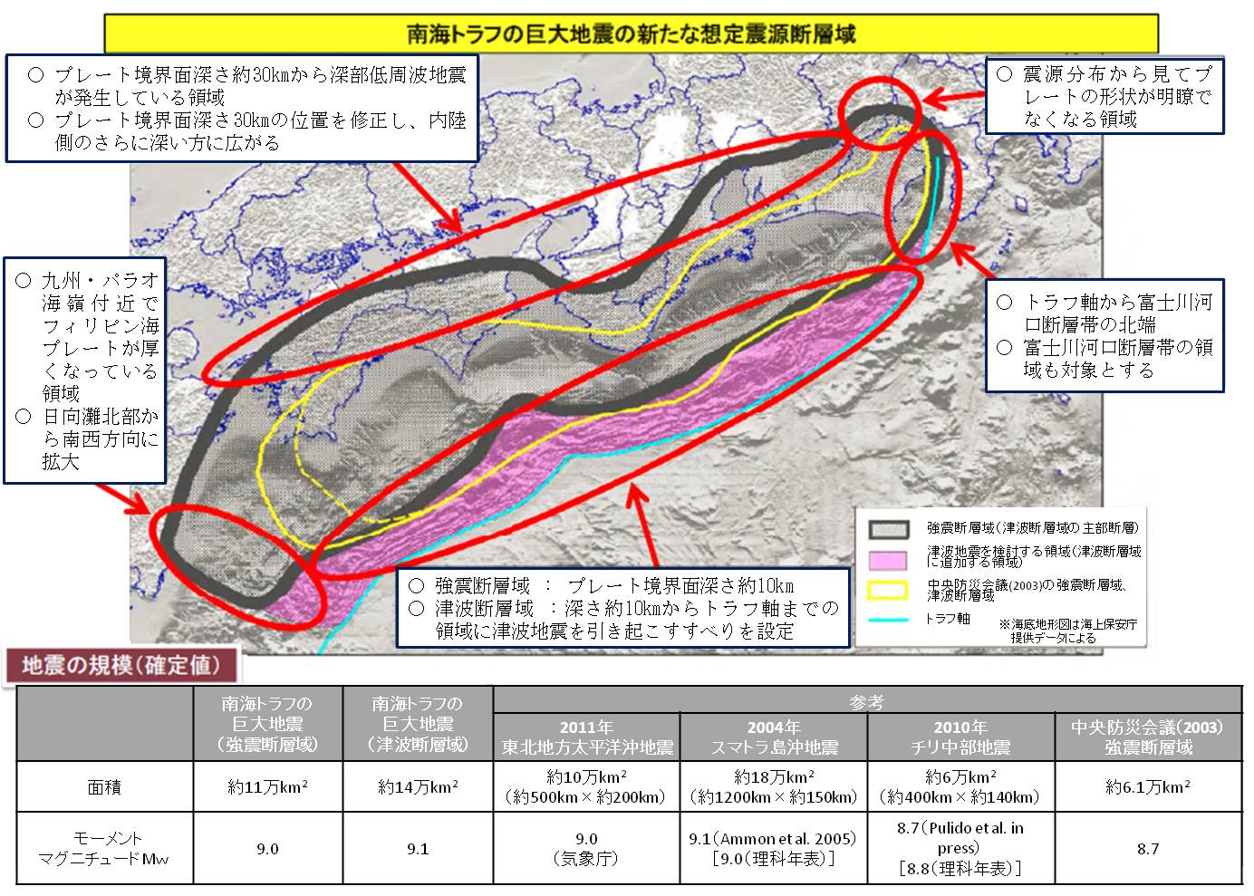

図１－１　「南海トラフの巨大地震モデル検討会」公表　想定震源断層域

（２）選定した最大クラスの津波

大阪府沿岸に最大クラスの津波をもたらすと想定される津波断層モデルとして、内閣府「南海トラフの巨大地震モデル検討会」が公表した11のモデルから、大阪府域に最も大きな影響を与えると考えられるケース３，４，５，10の４つのモデルを選定した。

これら４ケースごとに、防潮堤の沈下を考慮し、防潮施設の開閉状況に応じた３つのシミュレーション（表１－１を参照）結果を重ね合わせた。

|  |  |  |
| --- | --- | --- |
| 対象津波 | 「南海トラフの巨大地震モデル検討会」公表(H24.8.29)の想定地震津波 | |
| マグニチュード | Ｍw＝９.１ | |
| ケース③「紀伊半島沖～四国沖」に「大すべり域＋超大すべり域」を設定 | | ケース④「四国沖」に「大すべり域＋超大すべり域」を設定 |
|  | |  |
| ケース⑤「四国沖～九州沖」に「大すべり域＋超大すべり域」を設定 | | ケース⑩「三重県南部沖～徳島県沖」と「足摺岬沖」に「大すべり域＋超大すべり域」を設定 |
|  | |  |

図１－２　津波断層モデル

表１－１　シミュレーション時の構造物条件組み合わせ

|  |  |  |  |  |
| --- | --- | --- | --- | --- |
| 検討条件 | 防潮堤等 | 水門 | 陸閘 | 条件設定の目的 |
| １ | 地震時沈下量を考慮＊ | 開　　放 | | 水門上流域における浸水域拡大を検証するため。 |
| ２ | 閉　　鎖 | | 水門下流域における浸水域拡大を検証するため。 |
| ３ | 地震時沈下量なし | 開放 | 閉鎖 | 河川遡上による浸水域拡大を検証するため。 |

＊沈下量については「大阪府南海トラフ巨大地震土木構造物耐震対策検討部会」で検討した結果です。